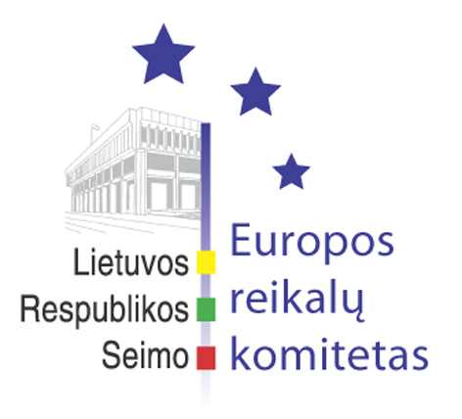
Seimo Europos reikalų komiteto pranešimas žiniasklaidai

2007-01-31

Europos reikalų komiteto dėmesio centre Europos energetikos paketas ir galimybės vystyti Lietuvos mokslo ir technologijų potencialą

Š. m. sausio 31 d. įvyko Europos reikalų komiteto posėdis, kuriame aptartas Europos Komisijos energetikos politikos paketas. Seimo Pirmininko pavaduotojas, Europos reikalų komiteto pirmininkas Andrius Kubilius pažymėjo, kad ši Europos Komisijos iniciatyva yra labai svarbi Lietuvai, todėl siekiama su ja kaip įmanoma anksčiau susipažinti.
Pristatydamas Europos Komisijos iniciatyvą Ūkio ministerijos sekretorius Anicetas Ignotas atkreipė komiteto narių dėmesį, kad pagrindinis Energetikos paketo tikslas – iki 2020 m. sumažinti šiltnamio efektą sukeliančių dujų kiekį 20 proc. Kalbant apie Europos Komisijos iniciatyvoje minimą atsinaujinančių energijos išteklių naudojimo didinimą, Lietuvos pagrindinis dėmesys bus skiriamas biodegalų sunaudojimo didinimui. Jei Lietuva visiškai įgyvendins užsibrėžtus tikslus, tai kultūroms, kurios gali būti panaudojamos biodegalų gavimui, skirtos subsidijos sudarys iki 100 mln. litų, neskaičiuojant akcizų lengvatų. Užsienio reikalų ministerijos Ekonominio saugumo politikos departamento direktorius Deividas Matulionis pažymėjo, kad vieninga energetikos politika negalima be vieningos vidaus rinkos, tačiau Lietuvai reikia ieškoti nacionalinės rinkos užtikrinimo saugiklių. Kaip galimi pavyzdžiai paminėti – Europos Komisijos vaidmens energetikos srityje stiprinimas, Lietuvos elektros ir dujų tinklų sujungimas su kitomis šalimis. Lietuvos energetikos instituto direktorius Jurgis Vilemas pasidžiaugė, kad neseniai Seimo patvirtintos Nacionalinės energetikos strategijos nuostatos daugeliu atveju yra atspindėtos Europos Komisijos pasiūlytame Energetikos politikos pakete. Diskusijoje dalyvavęs Europos reikalų komiteto pirmininko pavaduotojas Vytautas Saulis domėjosi bendradarbiavimo energetikos sektoriuje su trečiosiomis kaimyninėmis šalimis galimybėmis, o Užsienio reikalų komiteto pirmininko pavaduotojas Audronius Ažubalis atkreipė dėmesį, kad rengiant Lietuvos Respublikos poziciją reikia aiškiai įvardinti Lietuvos interesus bei nepamiršti Šiaurės Europos dujotiekio galimos ekologinės grėsmės klausimo.
Seimo Europos reikalų komiteto nuomonė dėl Europos Komisijos Energetikos politikos paketo rengiamasi priimti š.m. vasario 14 d., įvertinus Seimo Ekonomikos, Nacionalinio saugumo ir gynybos bei Užsienio reikalų komitetų išvadas.
Taip pat Europos reikalų komiteto nariai išklausė informaciją apie Seimo nutarimo „Dėl Seimo ir Vyriausybės veiklos principų įgyvendinant Lietuvos 2007-2013 metų Europos Sąjungos struktūrinės paramos panaudojimo strategiją ir veiksmų programas“ įgyvendinimo eigą. Ūkio ministerijos sekretorė Lina Domarkienė pastebėjo, kad sudėtingiausia bus pasiekti šių sėkmės rodiklių augimą: išlaidos mokslinei ir tiriamajai veiklai, aukštųjų technologijų dalis pramonėje bei energijos intensyvumas. Savo ruožtu Švietimo ir mokslo ministerijos Strateginio planavimo ir analizės skyriaus vedėjas Ričardas Ališauskas trumpai aptarė programas, reikalingas nacionalinės Lisabonos strategijos įgyvendinimui, kurių pagalba būtų galima pasiekti spartesnio aukščiau paminėtų sėkmės rodiklių augimo.
Apibendrindamas diskusiją Seimo Pirmininko pavaduotojas, Europos reikalų komiteto pirmininkas Andrius Kubilius pažymėjo, kad reikalingi nacionalinės svarbos projektai, kurie turėtų būti orientuoti į naujų technologijų ir inovacijų diegimą. Lietuvos didžiausias iššūkis turi būti išmokti kurti žinias ir jas versti ekonomikos dalimi. Tai galėtų būti paskatinta realiu mokslo ir verslo centrų (slėnių) įkūrimu ir veikimu, rizikos kapitalo fondo suformavimu bei kompleksinių mokslo programų įtvirtinimu.
Kitas Europos reikalų komiteto posėdis įvyks 2007 m. vasario 2 d.

Parengė:
Julijus Glebovas, 2396861, Julijus.Glebovas@lrs.lt

